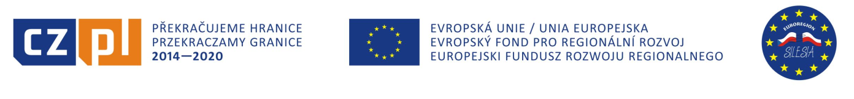
Projekt pt. "Polsko - Czeska promocja zdrowia, ekologii i spędzania wolnego czasu"
Ekologické workshopy – harmonogram aktivityVIII.
(Branka u Opavy 23. 05. 2017)
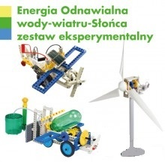

- 9:00 – 9:30 – multimediální prezentace
- 9:30 – 10:00 snídaně
- 10:00 – 12:00 – skládání modelů větrných turbín, modelů se slunečními panely a modely aut s hydropneumatickým poháněním
- 12:00 – 12:45 – piknik
- 12:45 – 13:30 – ekologická překážková dráha (rébusy, hádanky, puzzle, bludiště apod.)
- 13:30 – 14:00 – zakončení aktivity, rozdání dárků, focení

